
实验报告封面

课程名称： 移动搜索引擎
任课老师： 谭翔纬 实验指导老师: 谭翔纬
实验报告名称： lab07

教学班：
递交日期：
签收人：

我申明，本报告内的实验已按要求完成，报告完全是由我个人完成，并没有抄袭行为。我已经保留了这份实验报告的副本。

申明人(签名):

实验报告评语与评分：

评阅老师签名：

实验一：使用Luke查看建立好的索引的分词情况

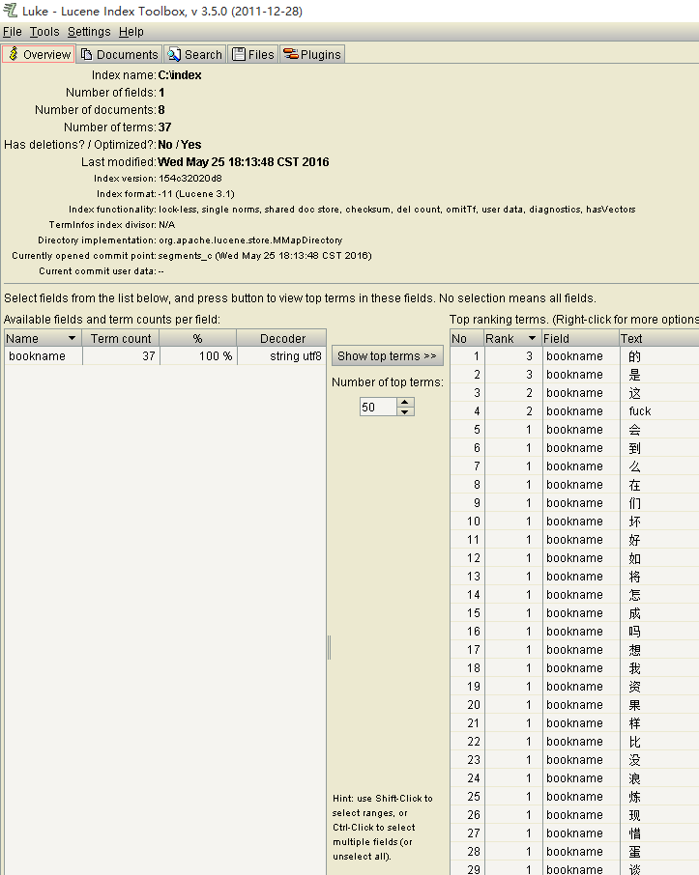

实验二：编写一个简单的自定义分词器
要求：1、能对按照英文字母单词进行分词，并且转换小写与过滤停用词；
2、能自定义设置停用词。
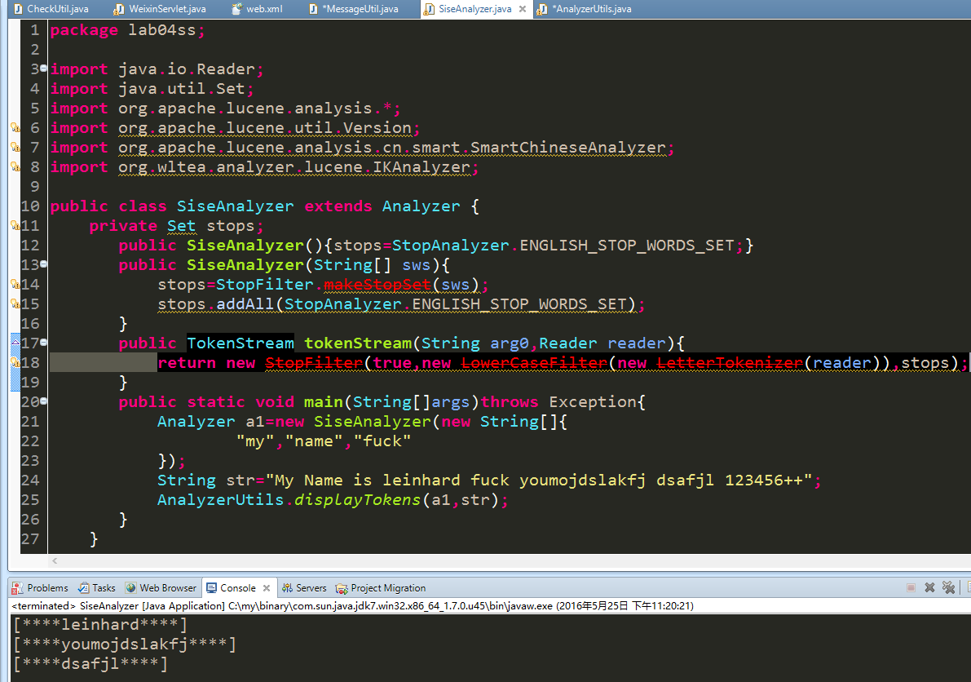

实验三：中文分词器使用
要求：使用Lucene自带的SmartChineseAnalyzer与第三方的IKAnalyzer处理中文文本，并且把处理完后得到的语汇单元打印输出。

实验三参考代码：（请主要观察教师演示，导入相关的架包）
